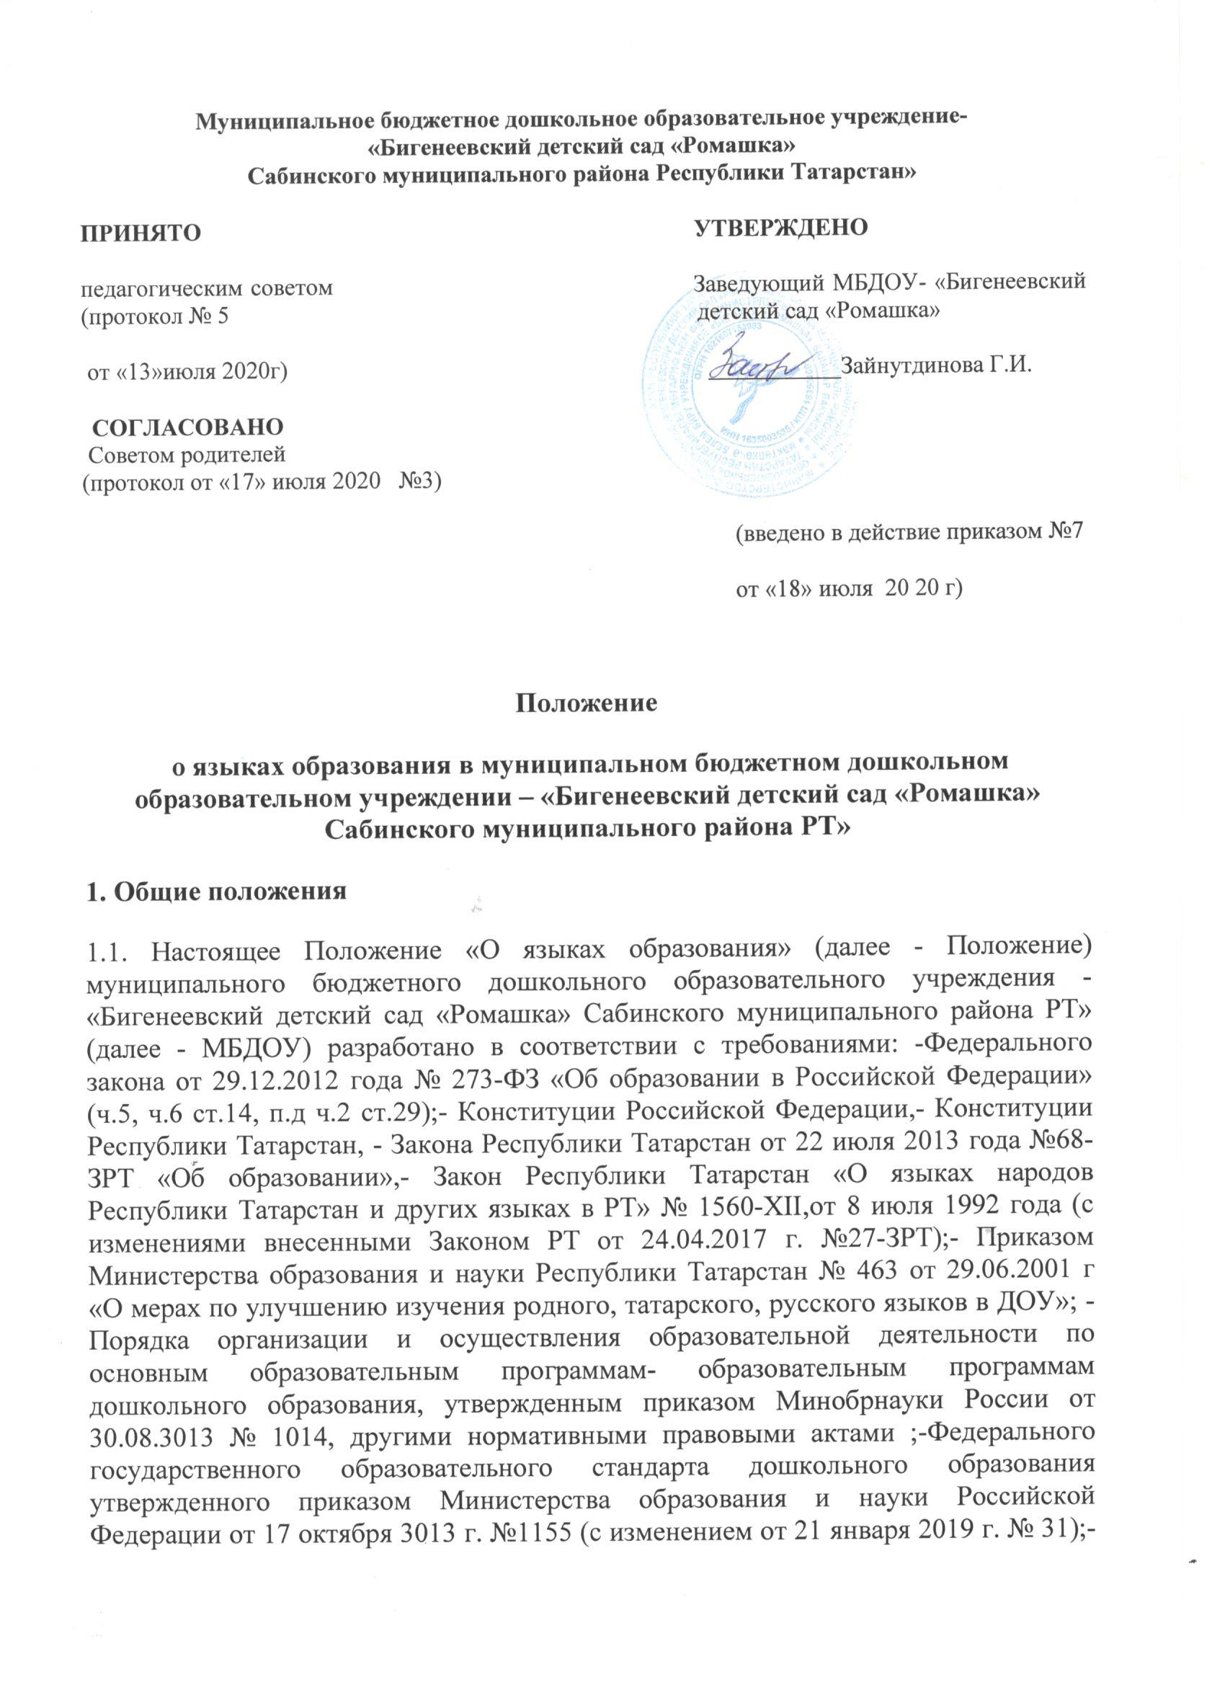

Уставом МБДОУ;- Основной образовательной программой МБДОУ.
1.2. Положение определяет языки обучения МБДОУ: образовательная деятельность в МБДОУ осуществляется на двух равноправных государственных языках Республики Татарстан: татарском и русском.
1.3.Настоящее Положение обязательно для исполнения всеми участниками образовательных отношений.
1.4. МБДОУ обеспечивает открытость и доступность информации о языках образования.
2. Образовательная деятельность:
2.1. Образовательная деятельность в МБДОУ осуществляется на двух равноправных государственных языках Республики Татарстан: татарском и русском .
2.2. Обучение воспитанников МБДОУ татарскому языку начинается с достижения ими возраста 2-х лет (с первой младшей группы). Обучение родному языку проводится воспитателем в рамках режима дня в игровых формах и в рамках образовательной деятельности.
2.3. Обучение детей русскому языку воспитанников МБДОУ начинается с 4-х лет. 3 раза в неделю-в рамках режима дня в игровых формах, с детьми 5-7 лет 2 раза –в рамках образовательной деятельности, 1 раз-в рамках режима дня в игровых формах.
2.4. Воспитатель ведет индивидуальную работу с воспитанниками в свободное от непосредственно образовательной деятельности время, создают языковую среду в общении с воспитанниками в течение дня, в том числе с целью закрепления ранее изученного материала.
2.5. Образовательная деятельность по образовательным областям основной образовательной программы дошкольного образования МБДОУ осуществляется на языке, выбранном по заявлениям родителей(законных представителей)воспитанника при приеме.
2.6. Содержание образования определяется основной образовательной программой дошкольного образования МБДОУ, которая принимается педагогическим советом МБДОУ и утверждается приказом заведующего МБДОУ.
2.7. Мероприятия, проводимые в МБДОУ, организуются на русском и татарском языках в зависимости от их целей, тематики, целевой аудитории и иных факторов.
3. Заключительные положения
3.1. МБДОУ обеспечивает открытость и доступность информации о языках образования путем размещения настоящего Положения на официальном сайте МБДОУ в сети Интернет.
3.2.Настоящее Положения вступает в силу с момента издания приказа руководтеля «Об утверждении «Положения о языках образования в Учреждении и действует до принятия нового.
3.3 Изменения в настоящее Положение могут вноситься Учреждением в соответствии с действующим Законодательством и его Уставом.

